Tips bij angst voor de prik

Vind je het krijgen van een prik spannend?

Dat begrijpen we best.

Er zijn meer mensen die dit spannend vinden.

Er zijn tips die jou kunnen helpen.

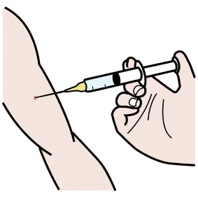

Tel eens rustig tot 10.

1…2…3…4…5…6…7…8…9…10

Dit duurt niet lang he?

De prik duurt korter dan 10 tellen.

Het is dus snel voorbij.





Je vindt de prik krijgen spannend.

Hier vind je tips die jou kunnen helpen:



1. Adem rustig in en uit.  
 Je begeleider kan jou hiermee helpen.

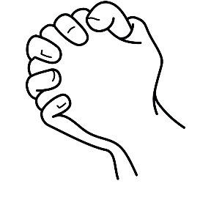

2. Bid om rust of zoek een moment   
 van rust voordat je de prik krijgt.

3. Zing samen een liedje.

8. Knijp zo hard als je kunt in de hand van je   
 begeleider. 😉

7. Vertel een grappige mop aan de dokter en je   
 begeleider. Of vraag of je begeleider een mop   
 wil vertellen.

6. Houd de hand van je begeleider vast.

5. Neem je knuffel mee.

4. Denk aan fijne dingen en vertel hierover   
 als je dat wil.